 |  |  |  |  |  |  | S  TG/SETARIA(proj.7)  ORIGINAL: Inglés  FECHA: 2012-08-22
UNIÓN INTERNACIONAL PARA LA PROTECCIÓN DE LAS OBTENCIONES VEGETALES
Ginebra
 |  |  | PROYECTO
 |  | DANA  Código UPOV: SETAR_ITA  Setaria italica (L.) Beauv. |  |  | *

DIRECTRICES

PARA LA EJECUCIÓN DEL EXAMEN

DE LA DISTINCIÓN, LA HOMOGENEIDAD Y LA ESTABILIDAD

preparadas por un experto de China

para su examen por el
Comité de Redacción Ampliado en su reunión
que se celebrará en Ginebra los días 9 y 10 de enero de 2013

Nombres alternativos:*

Nombre botánico | Inglés | Francés | Alemán | Español
Setaria italica L.,  Setaria italica (L.) Beauv. | Foxtail Millet,  Italian Millet,  Hungary Millet | Millet d’Italie,  Millet des oiseaux, Setaire d’Italie | Italienhirse,  Kolbenhirse | Dana, Mijo de cola de zorro,  Moha de Hungría

La finalidad de estas directrices (“directrices de examen”) es elaborar los principios que figuran en la Introducción General (documento TG/1/3) y sus documentos TGP conexos, con objeto de que sirvan de orientación práctica y detallada para el examen armonizado de la distinción, homogeneidad y estabilidad (DHE) y en particular, para identificar los caracteres apropiados para el examen DHE y producir descripciones armonizadas de variedades.

DOCUMENTOS CONEXOS
Estas directrices de examen deberán leerse en conjunción con la Introducción General y sus documentos TGP conexos.
ÍNDICE Página

1. Objeto de estas directrices de examen 3
2. Material necesario 3
3. Método de examen 3
3.1 Número de ciclos de cultivo 3
3.2 Lugar de ejecución de los ensayos 3
3.3 Condiciones para efectuar el examen 3
3.4 Diseño de los ensayos 3
3.5 Ensayos adicionales 4
4. Evaluación de la distinción, la homogeneidad y la estabilidad 4
4.1 Distinción 4
4.2 Homogeneidad 5
4.3 Estabilidad 5
5. Modo de agrupar las variedades y organización de los ensayos en cultivo 5
6. Introducción a la tabla de caracteres 6
6.1 Categorías de caracteres 6
6.2 Niveles de expresión y notas correspondientes 6
6.3 Tipos de expresión 6
6.4 Variedades ejemplo 7
6.5 Leyenda 7
7. Table of Characteristics/Tableau des caractères/Merkmalstabelle/Tabla de caracteres 8
8. Explicaciones de la tabla de caracteres 13
8.1 Explicaciones relativas a varios caracteres 13
8.2 Explicaciones relativas a caracteres individuales 13
8.3 Código decimal de estadios de desarrollo de los cereales (Dana) 18
9. Bibliografía 20
10. Cuestionario Técnico 21

Objeto de estas directrices de examen

Las presentes directrices de examen se aplican a todas las variedades de Setaria italica (L.) Beauv.

Material necesario

2.1 Las autoridades competentes deciden cuándo, dónde y en qué cantidad y calidad se deberá entregar el material vegetal necesario para la ejecución del examen de la variedad. Los solicitantes que presenten material procedente de un país distinto de aquel en el que se efectuará el examen, deberán asegurarse de que se han cumplido todas las formalidades aduaneras y fitosanitarias.

2.2 El material se entregará en forma de semillas.

2.3 La cantidad mínima de material vegetal que ha de entregar el solicitante deberá ser de:

100 g.

La semilla deberá satisfacer, por lo menos, los requisitos mínimos de germinación, pureza analítica y de la especie, sanidad y contenido de humedad que especifiquen las autoridades competentes. Cuando la semilla deba almacenarse, la capacidad de germinación deberá ser lo más elevada posible y deberá ser especificada por el solicitante.

2.4 El material vegetal proporcionado deberá presentar una apariencia saludable y no carecer de vigor ni estar afectado por enfermedades o plagas importantes.

2.5 El material vegetal deberá estar exento de todo tratamiento que afecte la expresión de los caracteres de la variedad, salvo autorización en contrario o solicitud expresa de las autoridades competentes. Si ha sido tratado, se deberá indicar en detalle el tratamiento aplicado.

Método de examen

3.1 Número de ciclos de cultivo

La duración mínima de los ensayos deberá ser normalmente de dos ciclos de cultivo independientes.”

3.2 Lugar de ejecución de los ensayos

Normalmente los ensayos deberán efectuarse en un sólo lugar. En el documento TGP/9 “Examen de la distinción” se ofrece orientación respecto a los ensayos realizados en más de un lugar.

3.3 Condiciones para efectuar el examen

3.3.1 Se deberán efectuar los ensayos en condiciones que aseguren un desarrollo satisfactorio para la expresión de los caracteres pertinentes de la variedad y para la ejecución del examen.

3.3.2 El estado óptimo de desarrollo para evaluar cada carácter se indica mediante un número en la segunda columna de la tabla de caracteres. Los estados de desarrollo indicados por cada número se describen en el Capítulo 8.3.

3.4 Diseño de los ensayos

3.4.1 Cada ensayo deberá tener por finalidad la obtención de al menos 1.000 plantas, que se dividirán en al menos dos repeticiones.

3.4.2 Los ensayos deberán concebirse de tal manera que se permita la extracción de plantas o partes de plantas para efectuar medidas y conteos, sin perjudicar las observaciones ulteriores que deberán efectuarse hasta el final del ciclo de cultivo.

3.5 Ensayos adicionales

Se podrán efectuar ensayos adicionales para estudiar caracteres pertinentes.

Evaluación de la distinción, la homogeneidad y la estabilidad

4.1 Distinción

4.1.1 Recomendaciones generales

Es de particular importancia para los usuarios de estas directrices de examen consultar la Introducción General antes de tomar decisiones relativas a la distinción. Sin embargo, a continuación se citan una serie de aspectos que han de tenerse en cuenta en las directrices de examen.

4.1.2 Diferencias consistentes

Las diferencias observadas entre variedades pueden ser tan evidentes que no sea necesario más de un ciclo de cultivo. Asimismo, en algunas circunstancias, la influencia del medio ambiente no reviste la importancia suficiente como para requerir más de un único ciclo de cultivo con el fin de garantizar que las diferencias observadas entre variedades son suficientemente consistentes. Una manera de garantizar que una diferencia en un carácter, observada en un ensayo en cultivo, sea lo suficientemente consistente es examinar el carácter en al menos dos ciclos de cultivo independientes

4.1.3 Diferencias claras

Determinar si una diferencia entre dos variedades es clara depende de muchos factores y, para ello se tendría que considerar, en particular, el tipo de expresión del carácter que se esté examinando, es decir, si éste se expresa de manera cualitativa, cuantitativa o pseudocualitativa. Por consiguiente, es importante que los usuarios de estas directrices de examen estén familiarizados con las recomendaciones contenidas en la Introducción General antes de tomar decisiones relativas a la distinción.

4.1.4 Número de plantas/ partes de plantas que se ha de examinar

Salvo indicación en contrario, a los efectos de la distinción, todas las observaciones de plantas individuales deberán efectuarse en 20 plantas o partes de cada una de las 20 plantas, y cualquier otra observación se efectuará en todas las plantas del ensayo, sin tener en cuenta las plantas fuera de tipo.

4.1.5 Método de observación

El método recomendado para observar los caracteres a los fines del examen de la distinción se indica en la segunda columna de la tabla de caracteres mediante la siguiente clave (véase el documento TGP/9 “Examen de la distinción”, sección 4 “Observación de los caracteres”):

MG: medición única de un grupo de varias plantas o partes de plantas
MS: medición de varias plantas o partes de plantas individuales
VG: evaluación visual mediante una única observación de un grupo de varias plantas o partes de plantas
VS: evaluación visual mediante la observación de varias plantas o partes de plantas individuales

Tipo de observación visual (V) o medición (M)

La observación “visual” (V) es una observación basada en la opinión del experto. A los fines del presente documento, por observación “visual” se entienden las observaciones sensoriales de los expertos y, por lo tanto, también incluye el olfato, el gusto y el tacto. La observación visual comprende además las observaciones en las que el experto utiliza referencias (por ejemplo, diagramas, variedades ejemplo, comparación por pares) o gráficos no lineales (por ejemplo, cartas de colores). La medición (M) es una observación objetiva que se realiza frente a una escala lineal calibrada, por ejemplo, utilizando una regla, una báscula, un colorímetro, fechas, recuentos, etc.

Tipo de registro(s): un grupo de plantas (G) o plantas individuales (S)

A los fines de la distinción, las observaciones pueden registrarse mediante una observación global de un grupo de plantas o partes de plantas (G) o mediante observaciones de varias plantas o partes de plantas individuales (S). En la mayoría de los casos, la observación del tipo “G” proporciona un único registro por variedad y no es posible ni necesario aplicar métodos estadísticos en un análisis planta por planta para la evaluación de la distinción.”

Para los casos en que en la tabla de caracteres se indica más de un método de observación de los caracteres (p. ej. VG/MG), en la Sección 4.2 del documento TGP/9 se ofrece orientación sobre la elección de un método apropiado.

4.2 Homogeneidad

4.2.1 Es particularmente importante que los usuarios de estas directrices de examen consulten la Introducción General antes de tomar decisiones relativas a la homogeneidad. Sin embargo, a continuación se citan una serie de aspectos que han de tenerse en cuenta en las directrices de examen.

4.2.2 Para la evaluación de la homogeneidad, deberá aplicarse una población estándar del 1% y una probabilidad de aceptación del 95%, como mínimo. En el caso de un tamaño de muestra de 1000 plantas, se permitirán 15 plantas fuera de tipo.

4.3 Estabilidad

4.3.1 En la práctica no es frecuente que se conduzcan exámenes de la estabilidad que brinden resultados tan fiables como los obtenidos en el examen de la distinción y la homogeneidad. No obstante, la experiencia ha demostrado que en muchos tipos de variedades, cuando una variedad haya demostrado ser homogénea, también podrá considerarse estable.

4.3.2 Cuando corresponda, o en caso de duda, la estabilidad podrá evaluarse adicionalmente, examinando un nuevo lote de semillas, para asegurarse de que presenta los mismos caracteres que el material suministrado inicialmente.

Modo de agrupar las variedades y organización de los ensayos en cultivo

5.1 Los caracteres de agrupamiento contribuyen a seleccionar las variedades notoriamente conocidas que se han de cultivar en el ensayo con las variedades candidatas y a la manera en que estas variedades se dividen en grupos para facilitar la evaluación de la distinción.

5.2 Los caracteres de agrupamiento son aquellos en los que los niveles de expresión documentados, aun cuando hayan sido registrados en distintos lugares, pueden utilizarse, individualmente o en combinación con otros caracteres similares: a) para seleccionar las variedades notoriamente conocidas que puedan ser excluidas del ensayo en cultivo utilizado para el examen de la distinción; y b) para organizar el ensayo en cultivo de manera tal que variedades similares queden agrupadas conjuntamente.

5.3 Se ha acordado la utilidad de los siguientes caracteres de agrupamiento:

a) Planta: pigmentación antociánica de la vaina de la hoja basal (carácter 2)
b) Época de espigado (carácter 6)
c) Tallo: longitud (carácter 15)
d) Grano: color (carácter 27)
e) Endospermo: tipo (carácter 29)

5.4 En la Introducción General y en el documento TGP/9 Examen de la distinción se dan orientaciones sobre el uso de los caracteres de agrupamiento en el proceso de “examen de la distinción”.

Introducción a la tabla de caracteres

6.1 Categorías de caracteres

6.1.1 Caracteres estándar de las directrices de examen

Los caracteres estándar de las directrices de examen son aquellos que han sido aprobados por la UPOV para el examen DHE y de los cuales los Miembros de la Unión pueden elegir los que convengan para determinadas circunstancias.

6.1.2 Caracteres con asterisco

Los caracteres con asterisco (señalados con *) son los caracteres incluidos en las directrices de examen que son importantes para la armonización internacional de las descripciones de variedades y que deberán utilizarse siempre en el examen DHE e incluirse en la descripción de la variedad por todos los Miembros de la Unión, excepto cuando el nivel de expresión de un carácter precedente o las condiciones medioambientales de la región lo imposibiliten.

6.2 Niveles de expresión y notas correspondientes

6.2.1 Se atribuyen a cada carácter niveles de expresión con el fin de definir el carácter y armonizar las descripciones. A cada nivel de expresión corresponde una nota numérica para facilitar el registro de los datos y la elaboración y el intercambio de la descripción.

6.2.2 En el caso de los caracteres cualitativos y pseudocualitativos (véase el Capítulo 6.3), todos los niveles pertinentes de expresión se presentan en el carácter. Sin embargo, en el caso de caracteres cuantitativos con cinco o más niveles puede utilizarse una escala abreviada para reducir al mínimo el tamaño de la tabla de caracteres. Por ejemplo, respecto de un carácter cuantitativo de nueve niveles de expresión, la presentación de los niveles de expresión en las directrices de examen puede abreviarse como sigue:

Nivel | Nota
pequeño | 3
mediano | 5
grande | 7

Ahora bien, cabe observar que los nueve niveles de expresión siguientes existen para describir las variedades y deberán utilizarse según proceda:

Nivel | Nota
muy pequeño | 1
muy pequeño a pequeño | 2
pequeño | 3
pequeño a mediano | 4
mediano | 5
mediano a grande | 6
grande | 7
grande a muy grande | 8
muy grande | 9

6.2.3 Explicaciones más exhaustivas relativas a la presentación de los niveles de expresión y de las notas figuran en el documento TGP/7 “Elaboración de las directrices de examen”.

6.3 Tipos de expresión

En la Introducción General figura una explicación de los tipos de expresión de los caracteres (cualitativo, cuantitativo y pseudocualitativo).

6.4 Variedades ejemplo

En caso necesario, se proporcionan variedades ejemplo con el fin de aclarar los niveles de expresión de un carácter

6.5 Leyenda

(*) Carácter con asterisco – véase el Capítulo 6.1.2

QL Carácter cualitativo – véase el Capítulo 6.3
QN Carácter cuantitativo – véase el Capítulo 6.3
PQ Carácter pseudocualitativo – véase el Capítulo 6.3

MG, MS, VG, VS – véase el Capítulo 4.1.5

(a) Véanse las explicaciones de la tabla de caracteres en el Capítulo 8.1
(+) Véanse las explicaciones de la tabla de caracteres en el Capítulo 8.2
11-92 Véanse las explicaciones de la tabla de caracteres en el Capítulo 8.3.

Table of Characteristics/Tableau des caractères/Merkmalstabelle/Tabla de caracteres

 |  | English | français | deutsch | español | Example Varieties/  Exemples/  Beispielssorten/  Variedades ejemplo | Note/  Nota
1.  (+) | VG  11 | First leaf: shape of tip | Première feuille : forme du sommet | Erstes Blatt: Form der Spitze | Primera hoja: forma del ápice
PQ |  | pointed | pointue | spitz | puntiaguda | Lianggu | 1
 |  | pointed to rounded | pointue à arrondie | spitz bis abgerundet | puntiaguda a redondeada | Ribenchixu | 2
 |  | rounded | arrondie | abgerundet | redondeada | Yugu 8 | 3
2.  (*)  (+) | VG  15 | Plant: anthocyanin coloration of basal leaf sheath | Plante : pigmentation anthocyanique de la gaine de la feuille basale | Pflanze: Anthocyanfärbung der basalen Blattscheide | Planta: pigmentación antociánica de la vaina de la hoja basal
QN |  | absent or weak | absente ou faible | fehlend oder gering | ausente o débil | Jingumi | 1
 |  | medium | moyenne | mittel | media | Ribenchixu | 2
 |  | strong | forte | stark | fuerte | Lianggu | 3
3. | VG  35 | Plant: intensity of green color of foliage | Plante : intensité de la couleur verte du feuillage | Pflanze: Intensität der Grünfärbung des Laubes | Planta: intensidad del color verde del follaje
QN |  | light | claire | hell | claro | Jinmiaogu | 1
 |  | medium | moyenne | mittel | medio | Yugu 1 | 3
 |  | dark | foncée | dunkel | oscuro | Jingumi | 5
4.  (+) | VG  35 | Plant: growth habit | Plante : port | Pflanze: Wuchsform | Planta: porte
QN |  | erect | dressée | aufgerichtet | erecto | Yugu 1 | 1
 |  | semi-erect | demi-dressée | halbaufrecht | semierecto | Hongruangu | 2
 |  | spreading | étalée | breitwüchsig | extendido | Yin 120 | 3
5.  (+) | VG  35 | Plant: anthocyanin coloration of leaf pedestal | Plante : pigmentation anthocyanique du piédestal de la feuille | Pflanze: Anthocyanfärbung des Blattknotens | Planta: pigmentación antociánica de la base de la hoja
QN |  | absent or weak | absente ou faible | fehlend oder gering | ausente o débil | Jinmiaogu | 1
 |  | medium | moyenne | mittel | media | Lianggu | 2
 |  | strong | forte | stark | fuerte | Hongmiaoqing | 3
6.  (*)  (+) | MG | Time of heading | Époque d’épiaison | Zeitpunkt des Rispenschiebens | Época de espigado
QN |  | very early | très précoce | sehr früh | muy temprana | Loulixiu | 1
 |  | early | précoce | früh | temprana | Lianggu | 3
 |  | medium | moyenne | mittel | media | Jinmiaogu | 5
 |  | late | tardive | spät | tardía | Ribenchixu | 7
 |  | very late | très tardive | sehr spät | muy tardía | W56 | 9
7. | VG  45 | Stem: anthocyanin coloration of brace roots | Tige : pigmentation anthocyanique des racines | Stengel: Anthocyanfärbung der Stelzwurzeln | Tallo: pigmentacion antociánica de las raíces de anclaje
QL |  | absent | absente | fehlend | ausente | Yugu 8 | 1
 |  | present | présente | vorhanden | presente | Ribenchixu | 9
8.  (*)  (+) | VG  47 | Leaf: attitude of blade | Feuille : port du limbe | Blatt: Haltung der Blattspreite | Hoja: porte del limbo
QN |  | erect | dressé | aufgerichtet | erecto | Anai 3 | 1
 |  | semi erect | demi-dressé | halbaufrecht | semierecto | Lianggu | 2
 |  | horizontal | horizontal | waagerecht | horizontal | Ribenchixu | 3
 |  | drooping | retombant | überhängend | colgante | Jinmiaogu | 4
9.  (*)  (+) | VG  65 | Panicle: length of bristles | Panicule : longueur des épines | Rispe: Länge der Borsten | Panícula: longitud de las aristas
QN |  | short | courte | kurz | corta | Yugu 8 | 1
 |  | medium | moyenne | mittel | media | Lianggu | 3
 |  | long | longue | lang | larga | Ribenchixu | 5
10. | VG  65 | Panicle: anthocyanin coloration of bristles | Panicule : pigmentation anthocyanique des épines | Rispe: Anthocyanfärbung der Borsten | Panícula: pigmentación antociánica de las aristas
QL |  | absent | absente | fehlend | ausente | Yugu 8 | 1
 |  | present | présente | vorhanden | presente | Baishagu | 9
11.  (*)  (+) | VG  65 | Anther: color | Anthère : couleur | Anthere: Farbe | Antera: color
PQ |  | white | blanche | weiß | blanco | Yugu 8 | 1
 |  | orange | orange | orange | naranja | Hongmiaoqing | 2
 |  | brown | brune | braun | marrón | Yegu 5 | 3
12. | MS/  MG  71 | Flag leaf: length of blade | Dernière feuille : longueur du limbe | Fahnenblatt: Länge der Blattspreite | Última hoja: longitud del limbo
QN |  | short | courte | kurz | corto | Loulixiu | 3
 |  | medium | moyenne | mittel | medio | Lianggu | 5
 |  | long | longue | lang | largo | Yegu 5 | 7
13.  (+) | MS/  MG  71 | Flag leaf: width of blade | Dernière feuille : largeur du limbe | Fahnenblatt: Breite der Blattspreite | Última hoja: anchura del limbo
QN |  | very narrow | très étroite | sehr schmal | muy estrecho | Loulixiu | 1
 |  | medium | moyenne | mittel | medio | Hongshilixiang | 3
 |  | very broad | très large | sehr breit | muy ancho | Anai 4 | 5
14. | VG  71 | Flag leaf: anthocyanin coloration of blade | Dernière feuille : pigmentation anthocyanique du limbe | Fahnenblatt: Anthocyanfärbung der Blattspreite | Última hoja: pigmentación antociánica del limbo
QN |  | weak | faible | gering | débil | Jinmiaogu | 1
 |  | medium | moyenne | mittel | media | Lianggu | 3
 |  | strong | forte | stark | fuerte | Bianganhuang | 5
15.  (*)  (+) | MS/  MG  71 | Stem: length | Tige : longueur | Halm: Länge | Tallo: longitud
QN |  | very short | très courte | sehr kurz | muy corto | Loulixiu | 1
 |  | short | courte | kurz | corto | Zhangai 10 | 3
 |  | medium | moyenne | mittel | medio | Kenya | 5
 |  | long | longue | lang | largo | Lianggu | 7
 |  | very long | très longue | sehr lang | muy largo | Yintianhan | 9
16.  (+) | MG  71 | Stem: diameter | Tige : diamètre | Halm: Durchmesser | Tallo: diámetro
QN |  | small | petit | klein | pequeño | Loulixiu | 1
 |  | medium | moyen | mittel | medio | Lianggu | 3
 |  | large | grand | groß | grande | Yintianhan | 5
17. | VG  81 | Glume: anthocyanin coloration | Glume : pigmentation anthocyanique | Hüllspelze: Anthocyanfärbung | Gluma: pigmentación antociánica
QL |  | absent | absente | fehlend | ausente | Yanandali | 1
 |  | present | présente | vorhanden | presente | Yugu 8 | 9
18.  (+) | MG  91-92 | Plant: number of elongated internodes | Plante : nombre d’entre-noeuds allongés | Pflanze: Anzahl gestreckter Internodien | Planta: número de entrenudos alargados
QN |  | few | petit | gering | bajo | Hongshilixiang | 3
 |  | medium | moyen | mittel | mediano | Yegu 5 | 5
 |  | many | élevé | groß | alto | W 77 | 7
19.  (*)  (+) | VG  91-92 | Panicle: attitude in relation to stem | Panicule : port par rapport à la tige | Rispe: Haltung im Vergleich zum Halm | Panícula: porte en relación con el tallo
QN | (a) | erect | dressée | aufgerichtet | erecto | Anai 3 | 1
 |  | semi erect | demi-dressée | halbaufrecht | semierecto | Yugu 8 | 2
 |  | horizontal | horizontale | waagerecht | horizontal | Lianggu | 3
 |  | drooping | retombante | überhängend | colgante | Ribenchixu | 4
20.  (*)  (+) | MS/  MG  91-92 | Plant: length of peduncle | Plante : longueur du pédoncule | Pflanze: Länge des Rispenstiels | Planta: longitud del pedúnculo
QN | (a) | short | courte | kurz | corto | Ai 88 | 3
 |  | medium | moyenne | mittel | medio | Anai 17 | 5
 |  | long | longue | lang | largo | Anai 3 | 7
21.  (*)  (+) | VG  91-92 | Panicle: shape | Panicule : forme | Rispe: Form | Panícula: forma
PQ | (a) | conical | conique | konisch | cónica | Hongfengu | 1
 |  | spindle | fusiforme | spindelförmig | fusiforme | Kenya | 2
 |  | cylindrical | cylindrique | zylindrisch | cilíndrica | Ai 88 | 3
 |  | club | en massue | klump | claviforme | Taohuami | 4
 |  | duck mouth | bec de canard | Entenschnabel | en forma de boca de pato | W 59 | 5
 |  | cat foot | patte de chat | Katzenpfote | en forma de pie de gato | Maotigu | 6
 |  | branched | ramifiée | verzweigt | ramificada | Foshougu | 7
22.  (*) | MS/  MG  92 | Panicle: length | Panicule : longueur | Rispe: Länge | Panícula: longitud
QN | (a) | short | courte | kurz | corta | Loulixiu | 3
 |  | medium | moyenne | mittel | media | Hongshilixiang | 5
 |  | long | longue | lang | larga | Yintianhan | 7
23.  (*)  (+) | MG  92 | Excluding varieties with panicle shape: branched: Panicle: density | À l’exclusion des variétés avec forme en panicule : ramifiée : Panicule : densité | Ohne Sorten mit Form der Rispe: verzweigt: Rispe: Dichte | Excluidas las variedades con forma de panícula: ramificada: Panícula: densidad
QN | (a) | lax | lâche | locker | laxa | Jinmiaogu | 1
 |  | medium | moyenne | mittel | media | Lianggu | 3
 |  | dense | dense | dicht | densa | Yugu 8 | 5
24.  (+) | MS/  MG  92 | Panicle: number of grains on primary branch | Panicule : nombre de grains sur la ramification principale | Rispe: Anzahl Köner am Primärast | Panícula: número de granos en la rama primaria
QN | (a) | few | faible | gering | bajo | Ribenchixu | 3
 |  | medium | moyen | mittel | medio | Lianggu | 5
 |  | many | élevé | groß | alto | W 77 | 7
25.  (*) | MG  92 | 1000 grain weight | Poids de 1 000 grains | Tausendkorngewicht | Peso de 1.000 granos
QN |  | low | petit | gering | pequeño | W 67 | 3
 |  | medium | moyen | mittel | medio | Hongmiaoqing | 5
 |  | high | grand | hoch | grande | Lianggu | 7
26.  (*)  (+) | VG  92 | Grain: shape | Grain : forme | Korn: Form | Grano: forma
PQ |  | narrow ovate | ovale étroit | schmal eiförmig | oval estrecho |  | 1
 |  | medium ovate | ovale moyen | mittel eiförmig | oval medio |  | 2
 |  | circular | circulaire | kreisförmig | circular |  | 3
27.  (*) | VG  92 | Grain: color | Grain : couleur | Korn: Farbe | Grano: color
PQ |  | whitish | blanchâtre | weißlich | blanquecino | Anai 3 | 1
 |  | grey | gris | grau | gris | Kenya | 2
 |  | yellow | jaune | gelb | amarillo | Jinmiaogu,  Ribenchixu | 3
 |  | brown | brune | braun | marrón | Yugu 8 | 4
 |  | red | rouge | rot | rojo | Hongmiaoqing | 5
 |  | black | noire | schwarz | negro | Heiniangu | 6
28.  (*) | VG  92 | Dehusked grain: color (not polished) | Grain décortiqué : couleur (sans polissage) | Entspelztes Korn: Farbe (nicht poliert) | Grano descascarado: color (sin pulir)
PQ |  | whitish | blanchâtre | weißlich | blanquecino | Taohuami | 1
 |  | grey | gris | grau | gris | Hongmiaoqing | 2
 |  | yellow | jaune | gelb | amarillo | Lianggu, Yugu 8 | 3
29.  (*)  (+) | VG  92 | Endosperm: type | Endosperme : type | Endosperm: Typ | Endospermo: tipo
QL |  | waxy | cireux | wachsig | ceroso |  | 1
 |  | non-waxy | non cireux | nicht-wachsig | no ceroso |  | 2

Explicaciones de la tabla de caracteres

8.1 Explicaciones relativas a varios caracteres

Los caracteres que contengan la siguiente clave en la segunda columna de la tabla de caracteres deberán examinarse como se indica a continuación:

(a) Las observaciones se efectuarán en la panícula del tallo principal-

8.2 Explicaciones relativas a caracteres individuales

Ad. 1: Primera hoja: forma del ápice

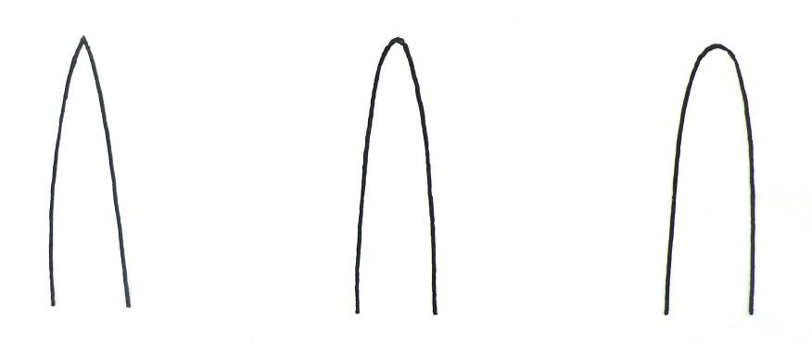
1 | 2 | 3
puntiaguda | puntiaguda a redondeada | redondeada

Ad. 2: Planta: pigmentación antociánica de la vaina de la hoja basal

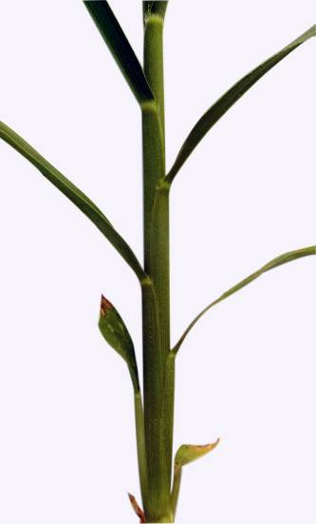 | 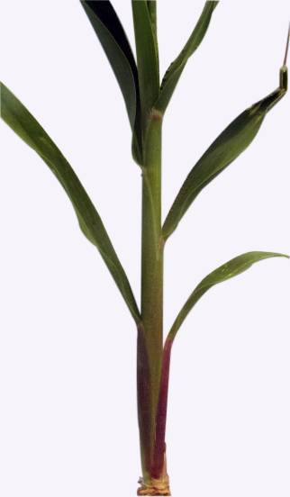 | 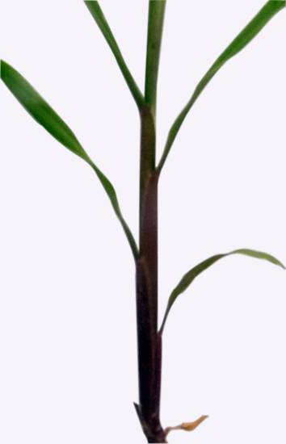
1 | 2 | 3
ausente o débil | media | fuerte

Ad. 4: Planta: porte
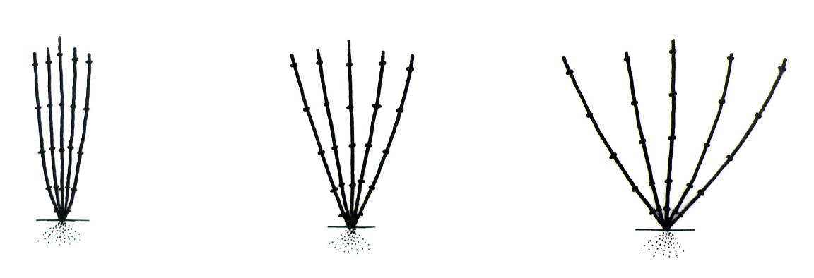
1 | 2 | 3
erecto | semierecto | extendido

Ad. 5: Planta: pigmentación antociánica de la base de la hoja

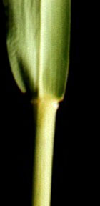 | 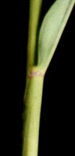 | 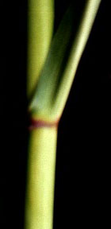
1 | 2 | 3
ausente o débil | media | fuerte

Ad. 6: Época de espigado

La época de espigado es la época en que el 50% de las plantas han alcanzado la estadio 45.

Ad. 8: Hoja: porte del limbo

Las observaciones deberán efectuarse en el tercio medio de las hojas del tallo.

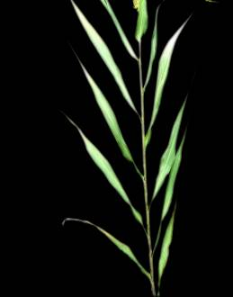 | 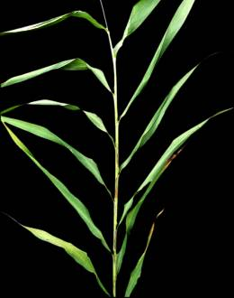 | 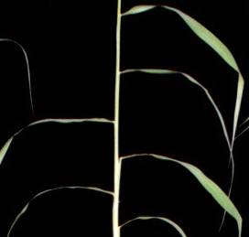 | 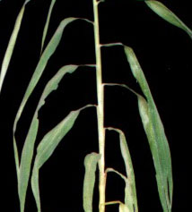
1 | 2 | 3 | 4
erecto | semierecto | horizontal | colgante

Ad. 9: Panícula: longitud de las aristas

Las aristas tienen su origen en las espiguillas estériles.

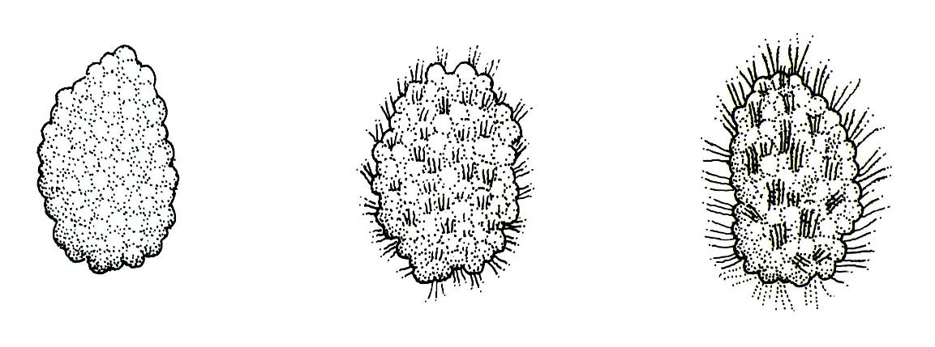
1 | 3 | 5
corta | media | larga

Ad. 11: Antera: color

Las observaciones deberán efectuarse temprano en la mañana antes de la separación de las anteras.

Ad. 13: Última hoja : anchura del limbo

Las observaciones deberán efectuarse en la parte más ancha del limbo.

Ad. 15: Tallo: longitud
Ad. 18: Planta: número de entrenudos alargados
Ad. 20: Planta: longitud del pedúnculo
Ad. 22: Panícula: longitud

El número de entrenudos alargados se determinará contando los entrenudos alargados, excluido el pedúnculo.

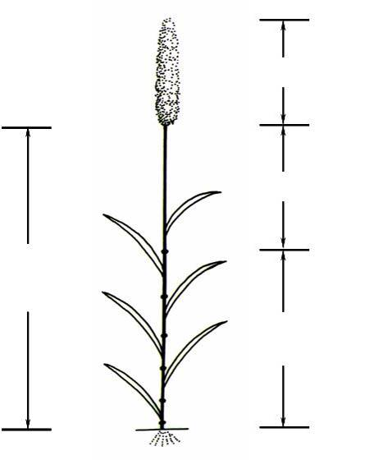
Ad. 15: Tallo: longitud

Ad. 22: Panícula: longitud
Ad. 20: Longitud del pedúnculo
Ad. 18: Número de entrenudos alargados

Ad. 16: Tallo: diámetro

Deberá observarse entre el tercer y el cuarto nudo a partir de la base.

Ad. 19: Panícula: porte en relación con el tallo

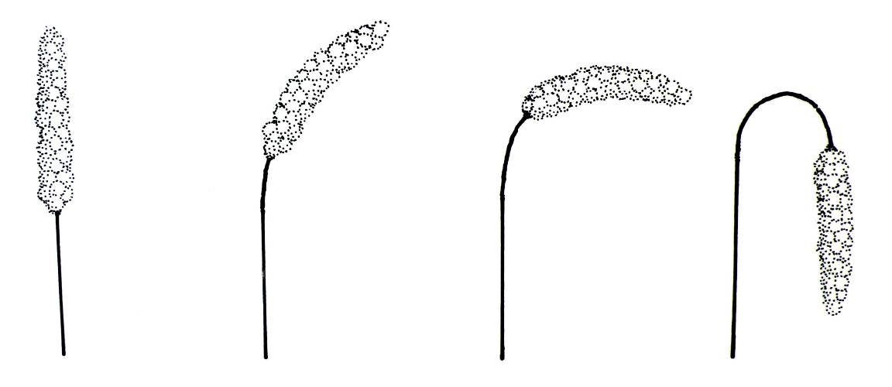
1 | 2 | 3 | 4
erecto | semierecto | horizontal | colgante

Ad. 21: Panícula: forma

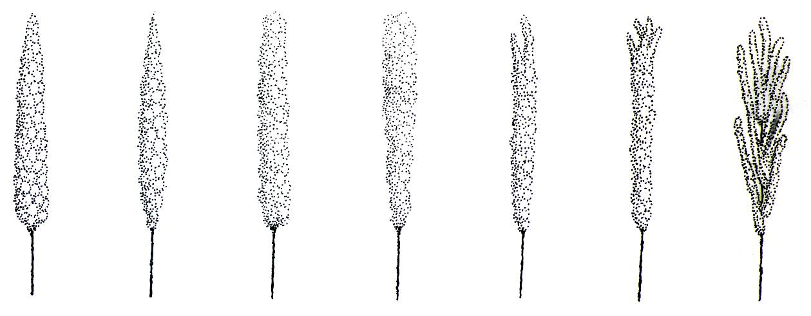
1 | 2 | 3 | 4 | 5 | 6 | 7
cónica | fusiforme | cilíndrica | claviforme | en forma de boca de pato | en forma de pie de gato | ramificada  (ramas primarias)

Ad. 23: Excluidas las variedades con forma de panícula: ramificada: panícula: densidad

La densidad de la panícula es el número de raquis por centímetro en el tercio medio de la panícula.

Ad. 24: Panícula: número de granos en la rama primaria

El número de granos se deberá contar en una rama primaria tomada a partir del tercio medio de la panícula del tallo principal.

Ad. 26: Grano: forma

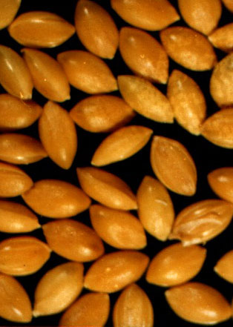 | 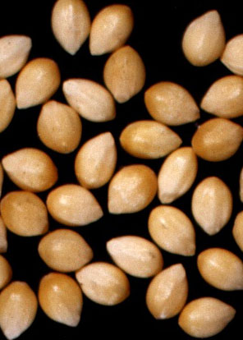 | 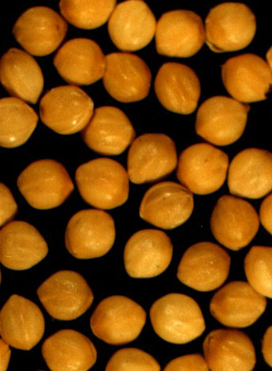
1 | 2 | 3
oval estrecho | oval medio | circular

Ad. 29: Endospermo: tipo

El carácter se observa por reacción a una solución de yoduro de potasio al 3% y yodo al 1%: el tipo de endospermo ceroso se tiñe de púrpura rojizo; el tipo no ceroso se tiñe de púrpura azulado.

8.3 Código decimal de estadios de desarrollo de los cereales (Dana)

Código de dos cifras | Descripción general
1 | 2
Germinación
00 | Semilla seca
01 | Comienzo de la imbibición
02
03 | Imbibición completa
04
05 | La radícula emerge de la cariópside
06
07 | Aparición del coleóptilo
08
09 | Aparición de la hoja en el ápice del coleóptilo
Desarrollo de plántulas
10 | Aparición de la primera hoja a través del coleóptilo
11 | Primera hoja desplegada
12 | 2 hojas desplegadas
13 | 3 hojas desplegadas
14 | 4 hojas desplegadas
15 | 5 hojas desplegadas
16 | 6 hojas desplegadas
17 | 7 hojas desplegadas
18 | 8 hojas desplegadas
19 | 9 o más hojas desplegadas
Macollaje
20 | Únicamente el brote principal
21 | Brote principal y 1 hijuelo
22 | Brote principal y 2 hijuelos
23 | Brote principal y 3 hijuelos
24 | Brote principal y 4 hijuelos
25 | Brote principal y 5 hijuelos
26 | Brote principal y 6 hijuelos
27 | Brote principal y 7 hijuelos
28 | Brote principal y 8 hijuelos
29 | Brote principal y 9 hijuelos
Elongación del tallo
30 | Erección del pseudotallo
31 | Primer nudo detectable
32 | Segundo nudo detectable
33 | Tercero nudo detectable
34 | Cuarto nudo detectable
35 | Quinto nudo detectable
36 | Sexto nudo detectable
37 | Séptimo nudo detectable
38 | Octavo nudo detectable
39 | Lígula de la última hoja apenas visible
Hinchamiento y aparición de la inflorescencia
40
41 | Vaina hinchada
43 | 10% de la inflorescencia visible
45 | 50% de la inflorescencia visible
47 | Inflorescencia completamente visible
49
Antesis
60 | Comienzo de la antesis
65 | Mitad de la antesis
69 | Antesis completa
Estado lechoso
70
71 | Estado acuoso de la maduración de la cariópside
73 | Comienzo del estado lechoso
75 | Estado semilechoso
77 | Fin del estado lechoso
Estado pastoso
80
81 | Comienzo del estado pastoso
85 | Pastoso blando
89 | Pastoso duro
Maduración
90
91 | La cariópside está dura (resulta difícil cortarla con la uña)
92 | La cariópside está dura (ya no se puede hacer una marca con la uña)
93 | La cariópside se separa durante el día
94 | Exceso de madurez, la paja está muerta y se desprende
95 | Semillas en estado de latencia
96 | Semillas viables con 50% de germinación
97 | Fin del estado de la latencia en las semillas

Bibliografía

Institute of Plant Germplasm, CAAS, 1985: Catergery of Chinese Land Races of Foxtail Millet. Agriculture Press. Beijing, CN.

Ping Lu, 2006: Descriptors and Data standard for foxtail millet (Setaria italica (L.) Beauv.). China Agriculture Press. Beijing, CN.

Xianmin Diao, Wei Li, Zhihai Zhao, Wenying Zhang, Hui Zhi, Yongfang Wang, Runqi Wang, Peng Wang, 2005: Guidelines for the Conduct of Test for Distinctness, Uniformity and Stability of Foxtail Millet (Setaria italica Beauv.). Chinese standard, in Chinese.

Yinmei Li et al., 1997: Breeding of Foxtail Millet. Agriculture Press. Beijing, CN.

Zadoks, J.C., Chang, T.T., Konzak, C.F., 1974: A decimal code for the growth stages of cereals. Weed Research 14: pp. 415-421.

Cuestionario Técnico

CUESTIONARIO TÉCNICO |  |  |  | Página {x} de {y} |  | Número de referencia:
 |  |  |  |  |  | Fecha de la solicitud:
 |  |  |  |  |  | (no debe ser rellenado por el solicitante)
CUESTIONARIO TÉCNICO
rellénese junto con la solicitud de derechos de obtentor

1. Objeto del Cuestionario Técnico
1.1 Nombre botánico |  |  | Setaria italica (L.) Beauv.
1.2 Nombre común |  |  | Dana
2. Solicitante
Nombre
Dirección
Número de teléfono
Número de fax
Dirección de correo-e
Obtentor (si no es el solicitante)
3. Denominación propuesta y referencia del obtentor
Denominación propuesta
(si procede)

Referencia del obtentor
#4. Información sobre el método de obtención y la reproducción de la variedad

4.1 Método de obtención

Variedad resultante de:

4.1.1 Cruzamiento

a) cruzamiento controlado [ ]
(sírvase mencionar las variedades parentales)

(…………………..……………..…) x (……………..…………………..…)
línea parental femenina línea parental masculina

b) cruzamiento parcialmente desconocido [ ]
(sírvase mencionar la variedad o variedades parentales conocidas)

(…………………..……………..…) x (……………..…………………..…)
línea parental femenina línea parental masculina

c) cruzamiento desconocido [ ]

4.1.2 Mutación [ ]
(sírvase mencionar la variedad parental)

4.1.3 Descubrimiento y desarrollo [ ]
(sírvase mencionar dónde y cuándo ha sido descubierta y cómo ha sido desarrollada la variedad)

4.1.4 Otro [ ]
(sírvase dar detalles)

4.2 Método de reproducción de la variedad

Tipo de material
a) línea
línea masculina fértil [ ]
línea masculina estéril [ ]
b) híbrido [ ]
c) otro (sírvase especificar) [ ]

En el caso de las variedades híbridas, el método de producción se presentará en una hoja aparte proporcionando detalles de todas las líneas parentales necesarias para reproducir el híbrido.

5. Caracteres de la variedad que se deben indicar (el número entre paréntesis indica el carácter correspondiente en las directrices de examen; especifíquese la nota apropiada).

 | Caracteres |  |  |  |  |  | Ejemplos |  |  | Nota
5.1  (2) | Planta: pigmentación antociánica de la vaina de la hoja basal
 | ausente o débil |  |  |  |  |  | Jingumi |  |  | 1 [ ]
 | media |  |  |  |  |  | Ribenchixu |  |  | 2 [ ]
 | fuerte |  |  |  |  |  | Lianggu |  |  | 3 [ ]
5.2  (6) | Época de espigado
 | muy temprana |  |  |  |  |  | Loulixiu |  |  | 1 [ ]
 | muy temprana a temprana |  |  |  |  |  |  |  |  | 2 [ ]
 | temprana |  |  |  |  |  | Lianggu |  |  | 3 [ ]
 | temprana a media |  |  |  |  |  |  |  |  | 4 [ ]
 | media |  |  |  |  |  | Jinmiaogu |  |  | 5 [ ]
 | media a tardía |  |  |  |  |  |  |  |  | 6 [ ]
 | tardía |  |  |  |  |  | Ribenchixu |  |  | 7 [ ]
 | tardía a muy tardía |  |  |  |  |  |  |  |  | 8 [ ]
 | muy tardía |  |  |  |  |  | W56 |  |  | 9 [ ]
5.3  (15) | Tallo: longitud
 | muy corto |  |  |  |  |  | Loulixiu |  |  | 1 [ ]
 | muy corto a corto |  |  |  |  |  |  |  |  | 2 [ ]
 | corto |  |  |  |  |  | Zhangai 10 |  |  | 3 [ ]
 | corto a medio |  |  |  |  |  |  |  |  | 4 [ ]
 | medio |  |  |  |  |  | Kenya |  |  | 5 [ ]
 | medio a largo |  |  |  |  |  |  |  |  | 6 [ ]
 | largo |  |  |  |  |  | Lianggu |  |  | 7 [ ]
 | largo a muy largo |  |  |  |  |  |  |  |  | 8 [ ]
 | muy largo |  |  |  |  |  | Yintianhan |  |  | 9 [ ]
 | Caracteres |  |  |  |  |  | Ejemplos |  |  | Nota
5.4  (27) | Grano: color
 | blanquecino |  |  |  |  |  | Anai 3 |  |  | 1 [ ]
 | gris |  |  |  |  |  | Kenya |  |  | 2 [ ]
 | amarillo |  |  |  |  |  | Jinmiaogu, Ribenchixu |  |  | 3 [ ]
 | marrón |  |  |  |  |  | Yugu 8 |  |  | 4 [ ]
 | rojo |  |  |  |  |  | Hongmiaoqing |  |  | 5 [ ]
 | negro |  |  |  |  |  | Heiniangu |  |  | 6 [ ]
5.5  (29) | Endospermo: tipo
 | ceroso |  |  |  |  |  |  |  |  | 1 [ ]
 | no ceroso |  |  |  |  |  |  |  |  | 2 [ ]
6. Variedades similares y diferencias con respecto a esas variedades

Sírvase utilizar la tabla y el recuadro de comentarios siguientes para suministrar información acerca de la diferencia entre su variedad candidata y la variedad o variedades que, a su leal saber y entender, es o son más similares. Esta información puede ser útil para que las autoridades encargadas del examen realicen el examen de la distinción.

Denominación de la variedad o variedades similares a su variedad candidata |  | Caracteres respecto de los que su variedad candidata difiere de las variedades similares |  |  | Describa la expresión de los caracteres de las variedades similares |  |  | Describa la expresión de los caracteres de su variedad candidata
Ejemplo |  | Hoja: porte del limbo |  |  | erecto |  |  | semierecto
Comentarios:

#7. Información complementaria que pueda facilitar el examen de la variedad

7.1 Además de la información suministrada en los Capítulos 5 y 6, ¿existen caracteres adicionales que puedan contribuir a distinguir la variedad?

Sí [ ] No [ ]

(En caso afirmativo, sírvase especificar)

7.2 ¿Existen condiciones especiales de cultivo de la variedad o de realización del examen?

Sí [ ] No [ ]

(En caso afirmativo, sírvase especificar)

7.3 Otra información

8. Autorización para la diseminación

a) ¿Se exige una autorización previa para poder diseminar la variedad en virtud de la legislación relativa a la protección del medio ambiente y la salud humana y animal?

Sí [ ] No [ ]

b) ¿Se ha obtenido dicha autorización?

Sí [ ] No [ ]

Si la segunda respuesta es afirmativa, sírvase presentar una copia de la autorización.

9. Información sobre el material vegetal que deberá ser examinado o presentado para ser examinado.

9.1 La expresión de un carácter o de varios caracteres de una variedad puede verse afectada por factores tales como las plagas y enfermedades, los tratamientos químicos (por ejemplo, retardadores del crecimiento, pesticidas), efectos del cultivo de tejidos, distintos portainjertos y patrones tomados en distintos estados de desarrollo de un árbol, etcétera.

9.2 El material vegetal deberá estar exento de todo tratamiento que afecte la expresión de los caracteres de la variedad, salvo autorización en contra o solicitud expresa de las autoridades competentes. Si el material vegetal ha sido tratado, se deberá indicar en detalle el tratamiento aplicado. Por consiguiente, sírvase indicar a continuación si, a su leal saber y entender, el material vegetal que será examinado ha estado expuesto a:

a) Microorganismos (por ejemplo, virus, bacterias, fitoplasma) Sí [ ] No [ ]

b) Tratamiento químico (por ejemplo, Sí [ ] No [ ]
retardadores del crecimiento, pesticidas)

c) Cultivo de tejido Sí [ ] No [ ]

d) Otros factores Sí [ ] No [ ]

Si ha contestado afirmativamente a alguna de las preguntas sírvase suministrar detalles.

……………………………………………………………

10. Por la presente declaro que, a mi leal saber y entender, la información proporcionada en este formulario es correcta:

Nombre del solicitante

Firma Fecha

[Fin del documento]

* Estos nombres eran correctos en el momento de la adopción de estas directrices de examen pero podrían ser objeto de revisión o actualización. [Se aconseja a los lectores consultar el Código UPOV en el sitio Web de la UPOV (www.upov.int), donde encontrarán la información más reciente.]
# Las autoridades podrán disponer que parte de esta información se suministre en una sección confidencial del Cuestionario Técnico
# Las autoridades podrán disponer que parte de esta información se suministre en una sección confidencial del Cuestionario Técnico

